Proyecto Certificador de Desarrollo de SW 1

Tema Nº6:

Modelo de Negocio

Indicador de logro Nº6:Conoce el Modelo de Negocio de una empresa para construir el Modelo de Caso de Uso de Negocio (MCUN).

**TEMA 01 Teoría de los**

**TEMA Nº6:**

MODELO DE NEGOCIO

OBJETO DE LA EXPERIENCIA

* Conoce la estructura de la organización, problemas actuales, identifica las posibles mejoras y comprende los procesos, utilizando la metodología RUP y su aplicación en el proceso de desarrollo de software en una empresa.
* Elabora el diagrama del Modelo de Casos de Uso de Negocio (MCUN)

MARCO TEÓRICO

1. Modelo de Negocio

La necesidad del Modelo de Negocio surge ante el hecho de que muchos de los productos de software que se desarrollan automatizan algunos o todos los procesos existentes en un negocio y es necesario estudiar las implicaciones de los cambios producidos por la adopción de estos productos. Hay que entender cómo funciona el negocio que se desea automatizar para tener garantías de que el software desarrollado va a cumplir su propósito. Para ello, se hace un estudio en el dominio del negocio y en el dominio del software.

Uno de los problemas que presentan las organizaciones se debe a la ausencia del alineamiento de sus procesos con su infraestructura tecnológica.

El Modelado del Negocio busca resolver estos problemas del desarrollo de software.

**Objetivos del Modelo de Negocio**

* Comprender la estructura, la dinámica de la organización y comprender sus procesos
* Identificar problemas actuales y posibles mejoras
* Evaluar impacto al cambio
* Asegurar que clientes, usuarios finales, desarrolladores y otros roles se integren a los procesos de la organización.
* Obtener los requisitos del sistema necesarios y entender cómo el sistema da soporte en la organización

Por lo tanto, el Modelo del Negocio proporciona una vista estática de la estructura de la organización y una vista dinámica de los procesos dentro de la organización.

Los creadores de la metodología RUP, señalan que el modelo de negocio está soportado por dos artefactos principales:

Modelo de Casos de Uso del Negocio (vista externa)

Modelo de Análisis del Negocio (vista interna)

La vista externa denominada: **Modelo de Casos de Uso de Negocio**:

El modelo de casos de uso del negocio describe los procesos de negocio de una empresa en términos de casos de uso del negocio y actores del negocio que se corresponden con los procesos del negocio y los clientes, respectivamente.

La vista interna denominada: **Modelo de Análisis de Negocio**:

El modelo de análisis del negocio es un modelo interno a un negocio, que describe cómo cada caso de uso de negocio es llevado a cabo por un grupo de trabajadores que utilizan entidades del negocio.

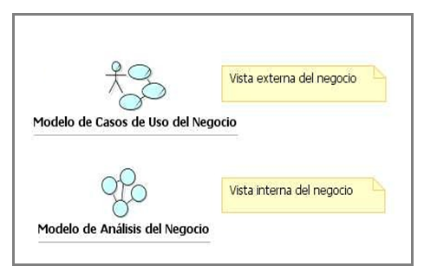

**El Modelo de Negocio** es una disciplina en la metodología **RUP** que se ve en el ámbito más amplio de la empresa.

Se utiliza para entender el negocio actual, procesos y determinan la forma en que se pueden mejorar.  Identificar oportunidades para la automatización es una forma en que puede mejorar los procesos de negocio.

¿Cuándo será necesario hacer el Modelado de Negocio?

Cuando el grupo de trabajo es nuevo en la organización.

Cuando la organización ha enfrentado un reciente proceso de reingeniería de negocios.

Cuando la organización está planificando un proceso de reingeniería de negocios.

Cuando el software que se va a construir será utilizado por una parte importante de la organización.

Cuando existen flujos de trabajo complejos dentro de la organización que no están documentados.

Cuando se es un consultor en una organización en la cual no se ha trabajado antes.

¿Cuándo no será necesario hacer el Modelado de Negocio?

Cuando se tiene un conocimiento de la estructura de la organización, de las metas, de la visión y de los clientes/usuarios.

Cuando el software a construir será usado por una pequeña parte de la organización, y no tiene un efecto en el resto del negocio.

Cuando los flujos de trabajo de la organización están bien documentados.

Cuando el tiempo no lo permita, no todos los procesos tienen el tiempo necesario para completar un análisis de negocio.

Elementos que vamos a utilizar

|  |  |
| --- | --- |
| **Artefacto** | **Descripción** |
| Situación del Negocio | Documento que contiene la visión del negocio, un glosario de términos del negocio, los objetivos del negocio y reglas del negocio. |
| Objetivos del Negocio | Es un requisito que debe ser satisfecho por el negocio. Describe el valor deseado de una medida en particular a futuro, y se utiliza para planear y administrar las actividades del negocio. El objetivo debe ser claro, mesurable, alcanzable, realista y sensible al tiempo.  Se permite la relación de dependencia entre objetivos del negocio y la de soporte de un caso de uso del negocio. |
| Casos de Uso del Negocio | Define un conjunto de acciones que el negocio lleva a cabo y provee resultados de valor a quienes interactúan con él.  Describe un proceso de negocio desde un punto de vista externo que percibe algún tipo de valor. Definen los límites de la organización. |
| Actor del Negocio | Representa un rol que algo o alguien externo desempeña en relación con el negocio.  Puede ser asociado a uno o más casos de uso del negocio. |
| Modelo de Casos de Uso del Negocio | Representa la vista externa del negocio.  Modelo que describe la dirección e intención del negocio. La dirección es provista por los objetivos del negocio. Mientras que la intención es expresada por los diagramas que permiten ver cómo interactuar con el entorno. |
| Actores del Negocio | Documento que contiene información de los actores del negocio identificados en el modelo de casos de uso del negocio. |
| Especificación de Caso de Uso del  Negocio | Documento que contiene las características de un proceso de negocio. Se realiza una especificación por cada caso de uso de negocio. |

Artefactos del Modelado de Negocio

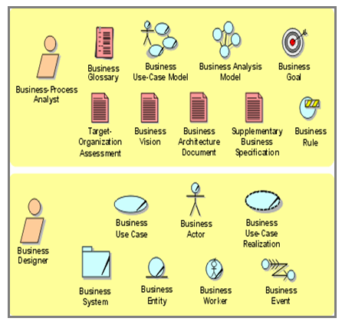

Modelo de Casos de Uso del Negocio

Describe el negocio en términos de casos de uso de negocio, que corresponde con lo que comúnmente se conoce como procesos.

Elementos del Modelo de Casos de Uso de Negocio

* Actores de Negocio
* Casos de Uso de Negocio
* Objetivos de Negocio
  1. Actores de Negocio

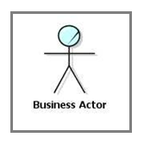Rol externo al proceso de negocio que se beneficia o afecta de los procesos de negocio. Tiene una comprensión externa del negocio e interactúa con dichos procesos.

Los actores de negocio pueden ser hallados en:

* Clientes; los beneficiarios o Proveedores afectados del negocio.
* Autoridades (entidades legales, reguladoras)
* Sistemas de información localizados fuera del negocio.
* Miembros de la organización externos al ámbito del negocio.

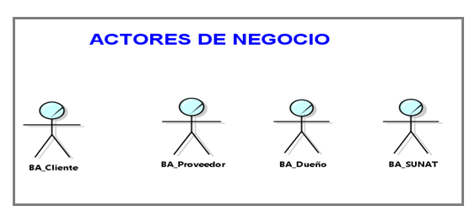Ejemplos de Actores de Negocio:

* 1. Caso de Uso de Negocio

Es un proceso de Negocio, conformado por mínimo 3 actividades atómicas. Se ejecutan para beneficio o afección del Actor de Negocio.

Tenga en cuenta las siguientes consideraciones al buscar casos de uso de negocio:

* Los casos de uso conforman el negocio que describen.
* Todos los casos de uso realizan las actividades y/o servicios propios del negocio.
* Toda actividad de negocio debe estar incluida en un caso de uso por lo menos.

Ejemplos de Casos de Uso de Negocio

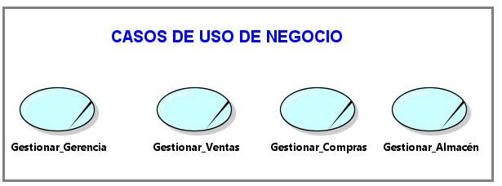

* 1. Objetivo de Negocio

Describe el valor deseado de una medida en particular a futuro, y se utiliza para planear y administrar las actividades del negocio

El objetivo debe ser: Claro, Medible, Alcanzable, Realista y Sensible al tiempo

**Ejemplo de objetivo de negocio:**

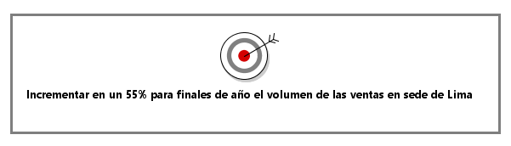

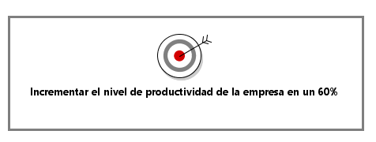

* 1. Reglas de Negocio

Las Reglas del Negocio o Conjunto de Reglas de Negocio (Business Rules, por su descripción en inglés) describe las políticas, normas, operaciones, definiciones y restricciones presentes en una organización y que son de vital importancia para alcanzar los objetivos misionales.

Ejemplos de reglas de negocio: "Un cliente al que facturamos más de 10.000 al año es un cliente de tipo A", "A los clientes de tipo A les aplicamos un descuento del 10% en pedidos superiores a 3.000".

Las organizaciones funcionan siguiendo múltiples reglas de negocio, explícitas o tácitas, que están embebidas en procesos, aplicaciones informáticas, documentos, etc. Pueden residir en la cabeza de algunas personas o en el código fuente de programas informáticos.

En los últimos años se viene observando una tendencia a gestionar de forma sistemática y centralizada las reglas de negocio, de modo que sea fácil y sencillo consultarlas, entenderlas, utilizarlas, cambiarlas, etc. Para ello se puede utilizar un motor de reglas de negocio. El motor de reglas de negocio es un sistema que se configura para dar servicio a las necesidades de negocio a través de la definición de objetos y reglas de negocio, el software se rige por flujos que derivan responsabilidades a los distintos cargos de la empresa repartiendo así el trabajo equitativa y cuantitativamente, cuándo, quién y dónde tiene que desempeñar la tarea asignada.

Las reglas de [negocio](https://es.wikipedia.org/wiki/Negocio) deben ser:

* Declarativas
* Atómicas
* Construidas de manera independiente y distinta
* Expresadas en lenguaje natural
* Orientadas al negocio

1. Caso práctico Nro. 1

La empresa INFOTEL BUSINESS, es una empresa que se dedica a la comercialización y distribución de productos informáticos.

Tiene 15 años en el mercado informático y sus procesos principales son Gerencia, Ventas, Compras y Almacén. Tiene una cartera de clientes muy fidelizada y sus proveedores les proporcionan los productos informáticos de las mejores marcas y modelos con tecnología moderna.

Los objetivos planteados para el 2021 son los siguiente

**Gerencia:** Incrementar el nivel de rentabilidad de la empresa en un 60%

**Ventas:** Incrementar el volumen de las ventas en un 50%

**Compras:** Seleccionar los mejores proveedores de productos para obtener buenos precios con un margen del 40%

**Almacén:** Optimizar las entradas y salidas de productos del almacén en un 90%

Se pide elaborar el Diagrama del Modelo de Casos de Uso de Negocio (MCUN)

**Solución**

* 1. Organización de MCUN

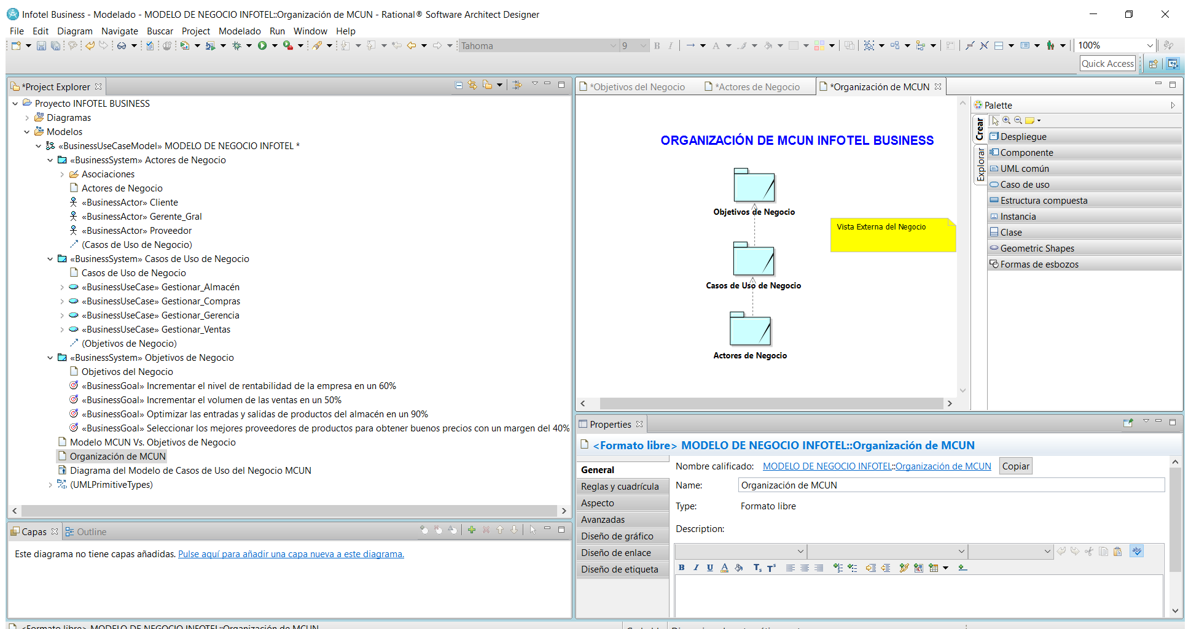

|  |  |  |
| --- | --- | --- |
| **Item** | **Actor** | **Descripción** |
| **1** | Cliente | Es el que inicia el proceso y solicita realizar alguna transacción de ventas o almacén. |
| **2** | Proveedor | Es el encargado de suministrar productos o insumos a la empresa a través del departamento de compras |
| **3** | Gerente_Gral | Es el encargado de gestión la administración de la empresa para plantear estrategias en la toma de decisiones y así lograr las metas y objetivos del negocio |

Lista de Actores de Negocio

Lista deCasos de Uso de Negocio

|  |  |  |  |
| --- | --- | --- | --- |
| **Item** | **Caso de uso** | **Descripción** | **Tipo** |
| **1** | Gestionar Gerencia | Permite gestionar los procesos administrativos relacionados a la toma de decisiones estratégicas de la empresa | CUN1 |
| **2** | Gestionar Ventas | Permite controlar el proceso de ventas que realizan los clientes | CUN2 |
| **3** | Gestionar Compras | Permite controlar el proceso de compras que realiza la empresa a los proveedores quienes suministran nuevos productos o insumos. | CUN3 |
| **4** | Gestionar_Almacén | Permite controlar los procesos de registrar los productos que ingresan y salen del almacén, como también a las guías de entrada y salida, generando los Inventarios D/S/Q/M/A | CUN4 |

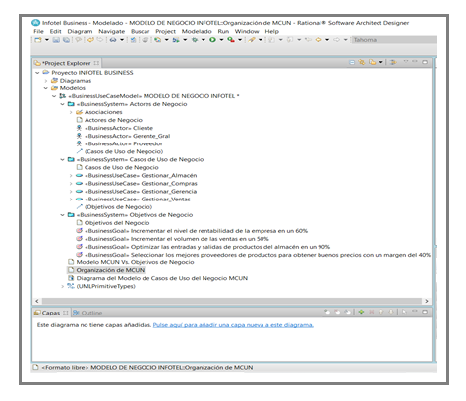

* 1. Diagrama de Caso de Uso de Negocio

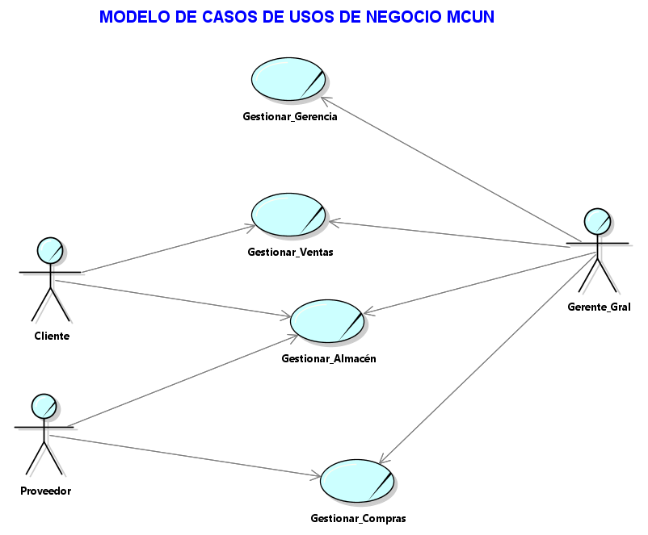

* 1. Diagrama de Objetivos de Negocio Vs Caso de Uso de Negocio

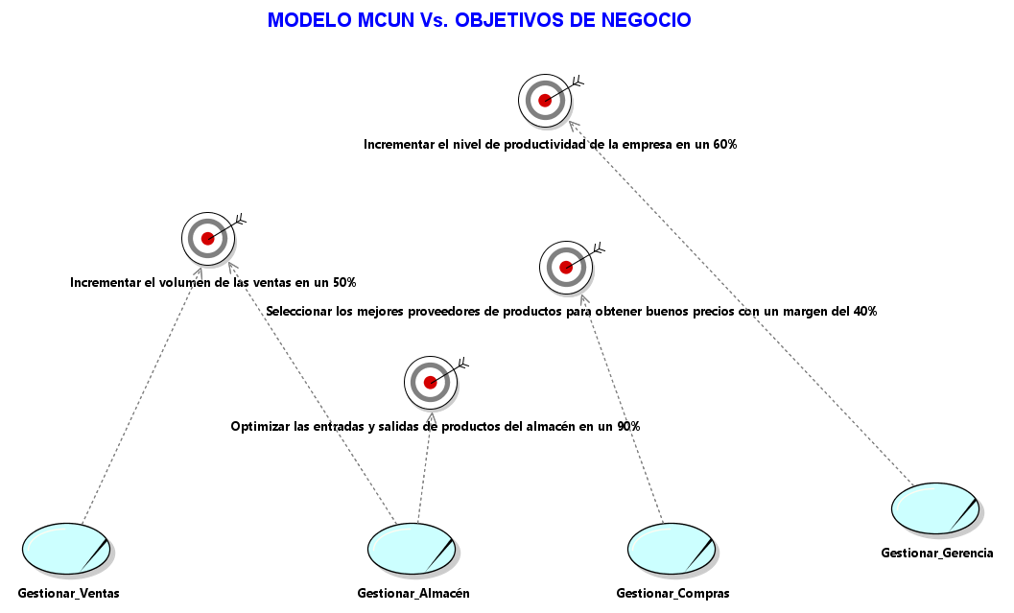

**Actividad:**

Ingresa a la plataforma virtual, luego desarrolla la siguiente actividad propuesta:

1. **CUESTIONARIO TÉCNICO**
2. Tomando como ejemplo el Caso Nro. 01, de la presente guía Modelo de Negocio, elabore la Organización de MCUN, de su proyecto en grupo a desarrollar. Deberá utilizar metodología RUP y además IBM Rational Software Architect Designer V9.6
3. Identifique los actores de negocio, casos de uso de negocio y objetivos de negocio en base a su proyecto en grupo a desarrollar
4. Elaborar el Diagrama del Modelo de Casos de Uso de Negocio (MCUN), de su proyecto en grupo a desarrollar. Deberá utilizar metodología RUP y además IBM Rational Software Architect Designer V9.6
5. **CONCLUSIONES DE LA EXPERIENCIA**

________________________________________________________________________________________________________________________________________________________________________________________________________________________________________________________________________________________________________________________________________________________________________________________________________________________________________________________________________________________________________________________